Braas Achat 12V Dunkelbraun TonAbgasrohrdurchgang-kpl bis 116mm

BMI Deutschland BRAAS

Eigenschaften

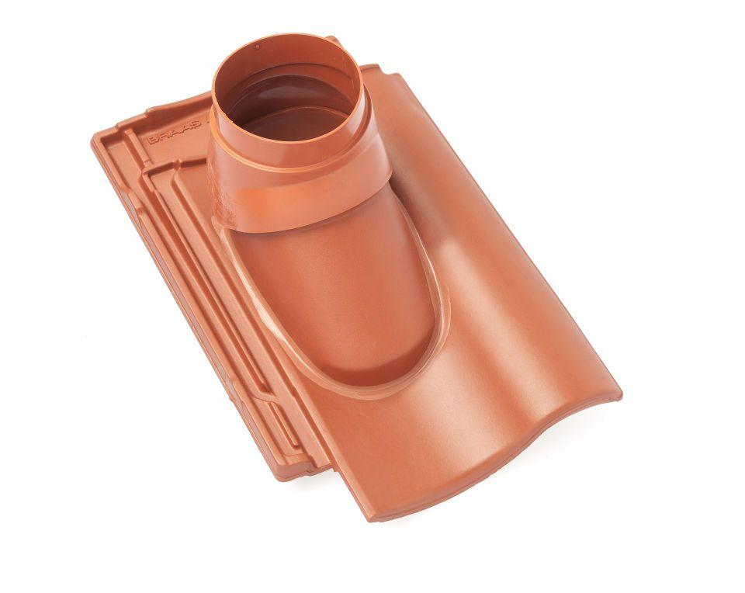

GTIN:

4019503126977

HAN:

09028801

Art Formziegel

Durchgangsziegel

Farbton

dunkelbraun

Format

Ganzer Ziegel

Oberfläche

engobiert

Breite (mm)

275,00

Länge (mm)

449,00

Farbtonbezeichnung Hersteller

Dunkelbraun